Atividades Complementares para os alunos da Educação Especial (Inclusão).
Escola: EMEI Santa Emília
Professor/AEE: Cynthia Ap. Mingoto
Atividade: Luz e sombras
Objetivo: Experimentar as possibilidades corporais nas brincadeiras e interações acolhedoras e desafiantes. Estimular a linguagem, coordenação motora fina e grossa.
Essa atividade é de grande impacto emotivo para as crianças, que gera surpresa, mistério, encanto e diversão. As crianças em frente à ‘luz e sombra’ realizam diversos gestos em busca do desejo de tocar, capturar e transformar tais fenômenos. A sombra é uma oportunidade para se conhecer através de sua imagem projetada, que por vezes é privada de informações figurativas. Também é uma forma de conhecer o outro, de maneiras diversas – sombra maior, menor, desfocada, inclinada, entre outras perspectivas.
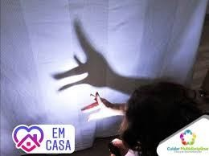

Como fazer: Selecione uma história de preferência ou canção. Recorte figuras em papel cartaz preto e cole em palito de churrasco/graveto, cortando a ponta. Use para montar a história. Você também pode fazer sombras de animais com as mãos, utilizando como instrumento ( a lanterna, lâmpada de abajur bocal com lâmpada, ou ainda a lanterna do celular, lençol claro grande, fantoches de animais e pessoas, soldadinhos, dinossauros, carrinhos, folhas grandes (tipo bananeira, palmeira ou coqueiro), música sobre animais (você pode usar seu celular, aparelho de som ou outro), e o próprio manuseio das mãos e do corpo. Uma mesa ou cadeiras para segurar o lençol.
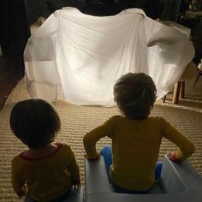
Imagem retirada do Google

Agora que o espaço preparado de forma para que toda família possa sentar, de frente para o lençol. Garanta um espaço para circulação da criança, caso ela deseje levantar e interagir com as sombras. Apague as luzes e feche as cortinas. Caso seja necessário, pendure cobertores nas janelas, para que a sala ou quarto fique mais escuro. Coloque a lâmpada perto da parede, atrás do lençol. Cubra a mesa com o lençol ou utilize cadeiras para fixar, fique atrás do lençol e de frente para a lâmpada. Explore a percepção visual da criança, através de objetos que você tenha em casa, apresente, de forma convidativa, variando tom de voz e fazendo surpresa. Por exemplo, esconda os objetos atrás da folha grande (bananeira, palmeira, coqueiro e até de papelão) e faça uma brincadeira de esconder/achar atrás da folha, e esconda os objetos em cima ou embaixo. Após a exploração visual e sonora, aa criança pode ampliar suas explorações através do manuseio dos objetos que estavam atrás do lençol, traga os objetos para frente do lençol e deixe que ele(a) escolha um para manusear e sempre apoie as iniciativas do seu filho (a).
Use tecidos para projetar sombras e permitir que as crianças brinquem com formas de diferentes objetos.
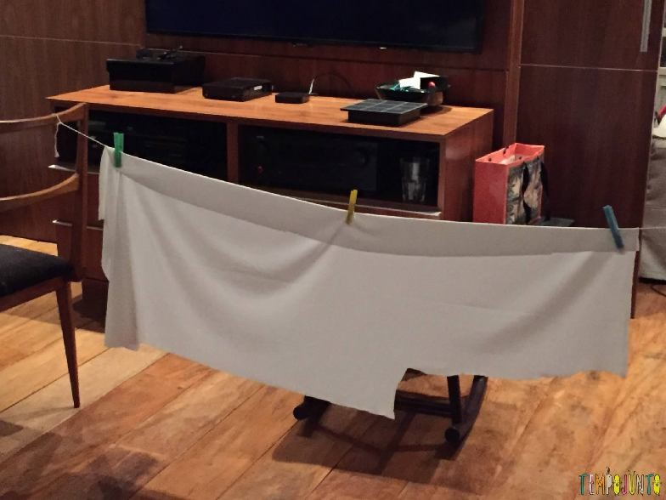

OBSERVAÇÃO:
Para encerramento da atividade, convide seu filho (a) para que ajude da forma que puder, na organização do ambiente ( mesmo que seja apenas visualizando) dizendo: “Vamos ajudar a guardar os brinquedos no cesto!” Falar para a criança qual será a próxima rotina, como: “ Está quase na hora do almoço... Peça ajuda, dessa forma seu filho (a), dentro de suas possibilidades, guardará os objetos em seus lugares ou apenas visualizar e escutar, esse é um grande aprendizado, Valorize e encoraje as iniciativas de seu filho(a) sempre.

Acesse o link: https://www.youtube.com/watch?v=cwlHCrnDDMI

NÃO ESQUEÇAM DE ENVIAR FOTOS OU VÍDEOS
Prof.ª CYNTHIA 19 987321850

Atividades Complementares para os alunos da Educação Especial (Inclusão).
Escola: EMEI Santa Emília
Professor/AEE: Cynthia Ap. Mingoto
Atividade: Brincadeira musical / lavando roupas
Objetivo: Apropriar-se de gestos e movimentos de sua cultura no cuidado de si e nos jogos e brincadeiras; deslocar seu corpo no espaço, orientando-se por noções como em frente, atrás, no alto, embaixo, dentro, fora etc., ao se envolver em brincadeiras e atividades de diferentes naturezas.
Como fazer: Você precisará apenas de dois panos para realizar essa atividade musical. Um para você e outro para a criança. Ela imitará os movimentos que você fará com as mãos usando o pano, em uma brincadeira divertida que usará como prática a rotina diária de lavar roupas. Movimente o pano na pulsação do ritmo da música, com os gestos e movimentos do vídeo e peça para a criança fazer o mesmo. Divirtam-se !

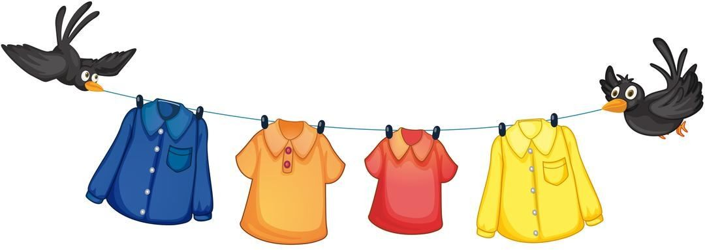

Assista: https://www.youtube.com/watch?v=XJPP0jGrGQs
Lavando a roupa – brincadeira musical

NÃO ESQUEÇAM DE ENVIAR FOTOS OU VÍDEOS
Prof.ª CYNTHIA 19 987321850

